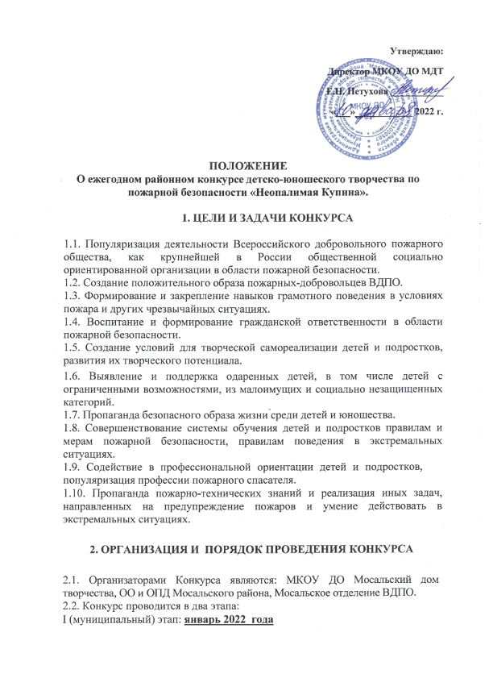

Первый (муниципальный) этап Конкурса проводится в муниципальных районах и городских округах, а также в образовательных организациях. Подготовка и проведение первого (муниципального) этапа Конкурса возлагается на органы управления образованием муниципальных районов и городских округов.
II (областной) этап: февраль - март 2022 года.

3. УЧАСТНИКИ КОНКУРСА
3.1. Конкурс проводится среди обучающихся в общеобразовательных организациях, воспитанников детских садов, студентов, курсантов, всех заинтересованных лиц. Участники Конкурса подразделяются на IV возрастные группы:
- I группа - до 7 лет (включительно);
- II группа - 8 - 10 лет (включительно);
- III группа - 11 -14 лет (включительно);
- IV группа - 15 -18 лет (включительно).

3.2. К участию во втором (областном) этапе Конкурса допускаются победители и призёры первого (муниципального) этапа, занявшие соответственно I и II, III места.
3.3. Участниками Конкурса могут быть обучающиеся и воспитанники организаций дополнительного образования, общеобразовательных организаций, детских домов, детско-юношеских объединений муниципальных районов и городских округов области.

4. УСЛОВИЯ УЧАСТИЯ В КОНКУРСЕ
4.1. Для участия в I муниципальном этапе Конкурса участникам необходимо не позднее 28 января 2022 года предоставить в МКОУ ДО Мосальский дом творчества творческие работы по адресу: г. Мосальск, ул. Ломоносова , 47
Контактный телефон для информации 2-18-15
4.2. Конкурсные работы не подлежат возврату и передаются организаторам для оформления областных выставок и предоставления на различные конкурсы по заданной тематике.

5. НОМИНАЦИИ КОНКУРСА

5.1. Номинации конкурса:
- художественно-изобразительное творчество: рисунок, плакат, стенгазета, эмблемы ДЮП, МЧС, ВДПО; книжная графика, иллюстрации информационного и познавательного содержания и т.п.
- декоративно-прикладное творчество: работы традиционных народных ремесел и декоративно-прикладного искусства, сюжетная композиция, аппликация, оригами, коллаж, вышивка, нитяная графика, вязание, батик, лоскутное шитье, бисероплетение, выжигание, художественная резьба, керамика, лепка, текстильный дизайн, игрушка, витраж, папье-маше, декупаж, тестопластика, пластилинография и др.
- технические виды творчества: работы предполагают моделирование, конструирование, макеты, технические приборы, настольные и компьютерные игры, головоломки, кроссворды и т.п.
Требования к оформлению работ:
- настенные работы должны быть выполнены на твердой основе в рамках из любого оформительского материала, форматом А2, А3, А4;
- настольные работы устанавливаются и закрепляются на жесткой подставке (основе), размер которой не должен превышать 300x*400мм;
- в правом нижнем углу работы должна располагаться табличка, на которой указываются: Ф.И.О.(полностью) и возраст участника, название работы, наименование образовательной организации (кружка, студии), регион, Ф.И.О.(полностью) руководителя.

ОБРАЗЕЦ :
Иванов Петр Сергеевич, 11 лет
«Пожар в жилом доме»,
МКОУ МСОШ №1
город Мосальск Калужской области.
Руководитель - Мельникова Ольга Борисовна
6. ТЕМАТИКА РАБОТ, ПРЕДСТАВЛЯЕМЫХ НА КОНКУРС
6.1. Тематика работ:
- предупреждение пожаров и шалости детей с огнем;
- действия в условиях пожаров и чрезвычайных ситуаций, оказание помощи пострадавшим;
- работа, учеба и быт профессиональных пожарных и спасателей, работников ВДПО, дружин юных пожарных.
- пожары в быту, на производстве, на сельскохозяйственных объектах и объектах транспортной инфраструктуры, лесные пожары и т.д.;
- история ВДПО;
- современная противопожарная и спасательная техника и перспективы ее развития;
- пожарно-спасательный спорт;
- нарушения правил пожарной безопасности, являющиеся причинами возникновения пожаров;
- деятельность пожарно-спасательных служб, а также другие направления борьбы с пожарами, спасания людей (детей) и материальных ценностей.
6.2. Работы могут выполняться в любом жанре и стиле, с использованием различных материалов (карандаш, пастель, акварель, гуашь, декоративные материалы), могут сопровождаться стихами, пословицами и т.п.

7. КРИТЕРИИ ОЦЕНКИ

7.1. Критерии оценки:
- творческий подход к выполнению работы;
- соответствие заявленной темы;
- новаторство и оригинальность;
- высокий уровень мастерства, художественный вкус, техника исполнения;
- соответствие работы возрасту учащихся;
- эстетический вид изделия (оформление изделия).

8. ПОДВЕДЕНИЕ ИТОГОВ И НАГРАЖДЕНИЕ

8.1. При подведении итогов определяются победители (I место) и призёры (II, III места) в трех номинациях: «Художественно-изобразительное творчество», «Декоративно-прикладное творчество» и «Технические виды творчества» в IV возрастных группах: до 7 лет (включительно); 8 - 10 лет (включительно); 11 -14 лет (включительно); 15 -18 лет (включительно).
8.2. В процессе подведения итогов могут проводиться выставки конкурсных работ.
8.3. После подведения итогов Конкурса, объявляются результаты.

ЗАЯВКА
на участие в I (муниципальном) этапе Всероссийского конкурса детско-юношеского творчества по пожарной безопасности «Неопалимая купина»

Наименование общеобразовательной организации  Контактные телефоны, адрес e-mail. | Ф.И.О. участников полностью  Дата рождения | Номинация  (обязательно)  название работы | Ф.И.О (полностью) и должность лиц, подготовившего участника конкурса

Подпись директора ОУ
(или лица ответственного за конкурс)
____________________ Ф.И.О.
подпись

Согласие на обработку персональных данных
участника областного конкурса детско-юношеского творчества по пожарной безопасности «Неопалимая Купина».
(для несовершеннолетних)
Я,______________________________________________________________________,
(далее – Участник),
документ, удостоверяющий личность:_____________________________________________
_____________________________________________________________________________
(номер и сведения о дате выдачи указанного документа и выдавшем его органе)
являясь законным представителем________________________________________, __________________________________________________________________________г. р.,
в соответствии с Федеральным законом от 27.07.2006 г. № 152-ФЗ «О персональных данных», даю согласие организаторам районного конкурса детско-юношеского творчества по пожарной безопасности «Неопалимая Купина» (далее – Конкурс) – (МКОУ ДО Мосальский дом творчества) на автоматизированную, а также без использования средств автоматизации обработку персональных данных, разрешаю организатору конкурса использовать конкурсные материалы: (Ф.И.О.), участвующие в конкурсе для демонстрации на выставках, для создания различного рода сборников, фотоальбомов, видеофильмов, и массового распространения в сети Интернет.
Предоставляю право Организатору осуществлять все действия (операции) с персональными данными моего(-ей) сына/дочери

_________________________________________________________________________
(Фамилия, имя, отчество ребёнка)
включая сбор, систематизацию, накопление, хранение, обновление, изменение, использование (включая публикации протоколов по результатам Конкурса, на официальных информационных ресурсах организатора), обезличивание, блокирование, уничтожение. Организаторы вправе обрабатывать персональные данные посредством внесения их в электронную базу данных, списки и другие отчетные формы.
Передача персональных данных моего(ей) сына/дочери иным лицам или иное их разглашение (может осуществляться только с моего письменного согласия.
Я оставляю за собой право отозвать свое согласие посредством составления соответствующего письменного документа, который может быть направлен мной в адрес организаторов Конкурса по почте заказным письмом с уведомлением о вручении либо вручен лично под расписку надлежаще уполномоченному представителю организаторов.
Я даю свое согласие на размещение конкурсной работы\выступления на официальных сайтах Организаторов.
Подпись законного представителя Участника _________________________

Дата_____________________

